«Игровые технологии в познавательном развитии младших дошкольников»

Зотова Екатерина Александровна, воспитатель

Структурное подразделение государственного бюджетного общеобразовательного учреждения
Самарской области средней общеобразовательной школы № 1 «Образовательный центр»
имени Героя Советского Союза С. В. Вавилова с. Борское муниципального района Борский
Самарской области – Детский сад «Колокольчик»
Познание окружающего мира начинается с восприятия предметов и явлений. Научить ребенка обследовать предметы и различать их свойства еще недостаточно для полноценного развития восприятия. Необходимо уметь определить отношение выявленных свойств данного предмета к свойствам других предметов.
Сенсорное развитие во все времена было и остается важным и необходимым для полноценного воспитания детей. Выдающиеся зарубежные ученые в области дошкольной педагогики (Ф. Фребель, М. Монтессори, О. Декроли), а также известные представители отечественной дошкольной педагогики и психологии (Е. И. Тихеева, А. В. Запорожец, А. П. Усова, Н. П. Сакулина и др.) справедливо считали, что сенсорное воспитание, направленное на обеспечение полноценного познавательного развития, является одной из основных сторон дошкольного воспитания.
Сенсорное развитие ребенка – это развитие его восприятия и формирование представлений о внешних свойствах предметов: их форме, цвете, величине, положении в пространстве, а также запахе, вкусе и т. п.
Значение сенсорного развития в раннем возрасте очень велико. Оно является основой для интеллектуального развития ребенка, развивает внимание, воображение, память, наблюдательность, влияет на расширение словарного запаса ребенка.
При организации работы с детьми 2-3 лет большую помощь мне оказывают дидактические игры, позволяющие не только формировать у ребенка определенные представления о предметах и их свойствах, но и обогащать их чувственный и игровой опыт.
В совместной деятельности с детьми использую как фабричные дидактические игры по сенсорному развитию, так и игры, изготовленные своими руками: «Сварим компот для Ёжика», «Игра с прищепками», «Один - много», «Найди чайную пару», « Игра разноцветные крышки», « Красивый хвост у петуха», « Подбери тычинку», «Зонтик», « Подбери матрешке наряд», «Подбери по цвету варежки», «Четвертый лишний. Геометрические
фигуры». Многие игры созданы в соответствии с темами недели.

Предлагаю познакомиться с некоторыми из них
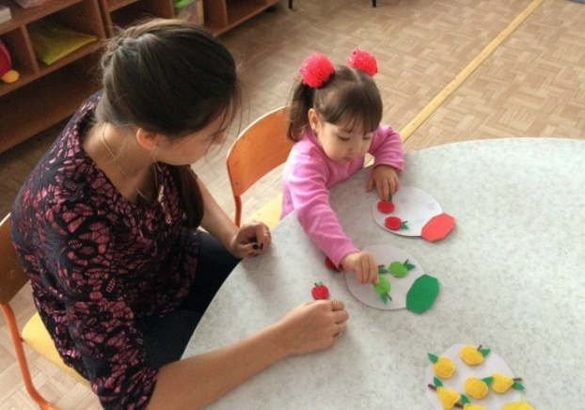
1.Дидактическая игра «Сварим компот для Ёжика»
Цель: закрепление соотношений предметов по цвету: красный, желтый, зеленый.
Материал: трафареты деревьев и яблок из цветного картона, ламинированная пленка, липучки.
Ход игры:
Предлагается собрать яблоки в баночку. Какой выбрать цвет яблока подсказывает цветная крышка баночки (красная крышка – красные яблоки и т.д)
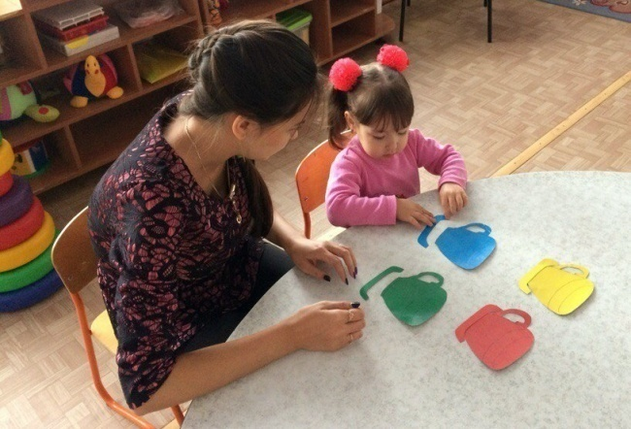
2.Дидактическая игра «Найди чайную пару»
Цель: закрепление умений детей подбирать чайную пару по цвету.
Материал: вырезанные из картона чайные чашки и блюдца
Ход игры: воспитатель раздает детям разноцветные чайные чашки. На столах лежат блюдца соответствующих цветов. Детям предлагается найти чайную пару – соотнести цвет чашки с цветом блюдца.
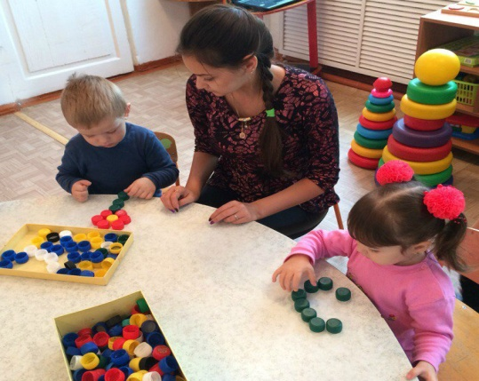
3.Дидактическая игра « Разноцветные крышки»
Цель: формирование умений у детей выкладывать фигуры из бросового материала - крышек, по образцу.
Материал: разноцветные крышки.
Ход игры: из разноцветных крышек выложить цветочек по образцу (тычинка - желтая, лепестки – красные, стебель – зеленый); выложить зеленую гусеницу и т.д.

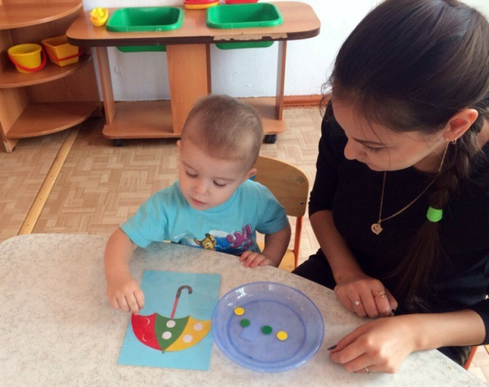
4.Дидактическая игра «Зонтик»

Цель: развитие умений самостоятельно выбирать подходящую по цвету «заплатку»; закрепление названия геометрической фигуры - круг
Материал: разноцветный зонтик (желтый, зеленый, красный), кружки таких же цветов.
Ход игры:
Взрослый предлагает игровую ситуацию: «Зонтик порвался. Что же делать? Чтобы дождь не замочил, надо зонтик заштопать, поставить круглые заплатки! »

Значение сенсорного развития в раннем детстве трудно переоценить. Именно этот возраст наиболее благоприятен для совершенствования деятельности органов чувств, формировании сенсорных эталонов – цвет, форма, величина, накопления представлений об окружающем мире.
Поможет этому дидактическая игра, которая представляет собой многоплановое, сложное педагогическое явление: она является и игровым методом обучения детей дошкольного возраста, и формой обучения, и самостоятельной игровой деятельностью, и средством всестороннего воспитания личности. Она способствуют умственному, эстетическому и нравственному воспитанию детей дошкольного возраста.
Мотивом выполнения заданий становится естественное для дошкольника стремление играть, желание достигнуть игровой цели. Именно это заставляет детей внимательнее всматриваться, вслушиваться, быстрее ориентироваться на нужное свойство, подбирать и группировать предметы, как это требуется по условиям и правилам игры.

Список литературы
- https://moluch.ru/conf/ped/archive/96/4278/
- https://nsportal.ru/detskiy-sad/raznoe/2016/04/06/sensornoe-vospitanie-detey-rannego-vozrasta
- Домашняя школа Монтессори. Сенсорное развитие. 2-4 года. Автор: С. И. Сумнительная, К. Е. Сумнительный. Издательство: Карапуз-Дидактика
Год: 2006 .
- «Сенсорное развитие детей раннего возраста. 1–3 года ». Методическое пособие для воспитателей и родителей» автор: Елена Янушко.

